Duurzaamheid op basisschool De Kroevert
17-10-2013 door: Redactie Hallo bewerking PO
De leerlingen van basisschool De Kroevert in Kronenberg schonken tijdens de landelijke dag voor de duurzaamheid op donderdag 10 oktober aandacht aan dit begrip. De kinderen werden verdeeld in groepen en kregen een programma van ongeveer 45 minuten voorgelegd in gemeenschapshuis De Torrekoel.
Op de dag van de duurzaamheid schenken instanties door het hele land aandacht aan duurzaamheid. Iedereen kan en mag dit doen op zijn eigen manier. De kinderen van De Kroevert werden verdeeld in de onder-, midden- en bovenbouw. Zij kregen allemaal een verhaal voorgelezen uit het boek Nog lang en gelukkig. Dit boek is landelijk verspreid en wordt op meerdere scholen gelezen. Elke groep kreeg een ander verhaal voorgelezen dat qua leeftijd en niveau goed bij hen past. Ouder en initiatiefnemer Nicole Camps: “Het boek is geschreven door schrijvers die hun strepen al ruimschoots verdiend hebben. Ook mochten amateurschrijvers meedoen die door middel van een verhalenwedstrijd werden geselecteerd.”
Na aanleiding van de verhalen, vragen en dingen die in De Torrekoel waren neergezet, werden gesprekken gevoerd met de leerlingen over onder andere recycling, waterverbruik en zonne-energie. Een van de attributen in het zaaltje was een solarpaneel dat kleine autootjes met zonnepanelen erop aandreef.
Verder was er een één vierkante meterhuisje aanwezig. Het concept van dit huisje is bedacht door een vluchteling. Je kunt er in staan en zitten. Als je het huisje kantelt komt er ook plek vrij om te liggen.
Om de kinderen ook na vandaag bezig te laten zijn met duurzaamheid, wordt er een wedstrijd georganiseerd. Voor die wedstrijden kunnen de leerlingen hun eigen idee om duurzamer te leven tekenen, knutselen of opschrijven. De ideeën mogen de kinderen tot 31 oktober inleveren.
Nicole Camps kijkt tevreden terug op de dag: “De kinderen waren enthousiast en ze stelden veel vragen. Je zag dat ze over duurzaamheid gingen nadenken. Ik ben zeer tevreden.”
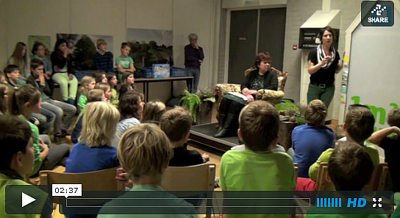
http://www.hallohorstaandemaas.nl/Duurzaamheid-op-basisschool-De-Kroevert

